NCBI宏基因组原始数据上传

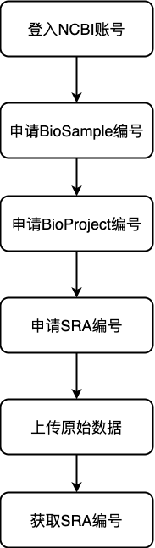
图1. 总体流程

第一步：登入或注册NCBI账号

- 首先，登入NCBI官网https://www.ncbi.nlm.nih.gov
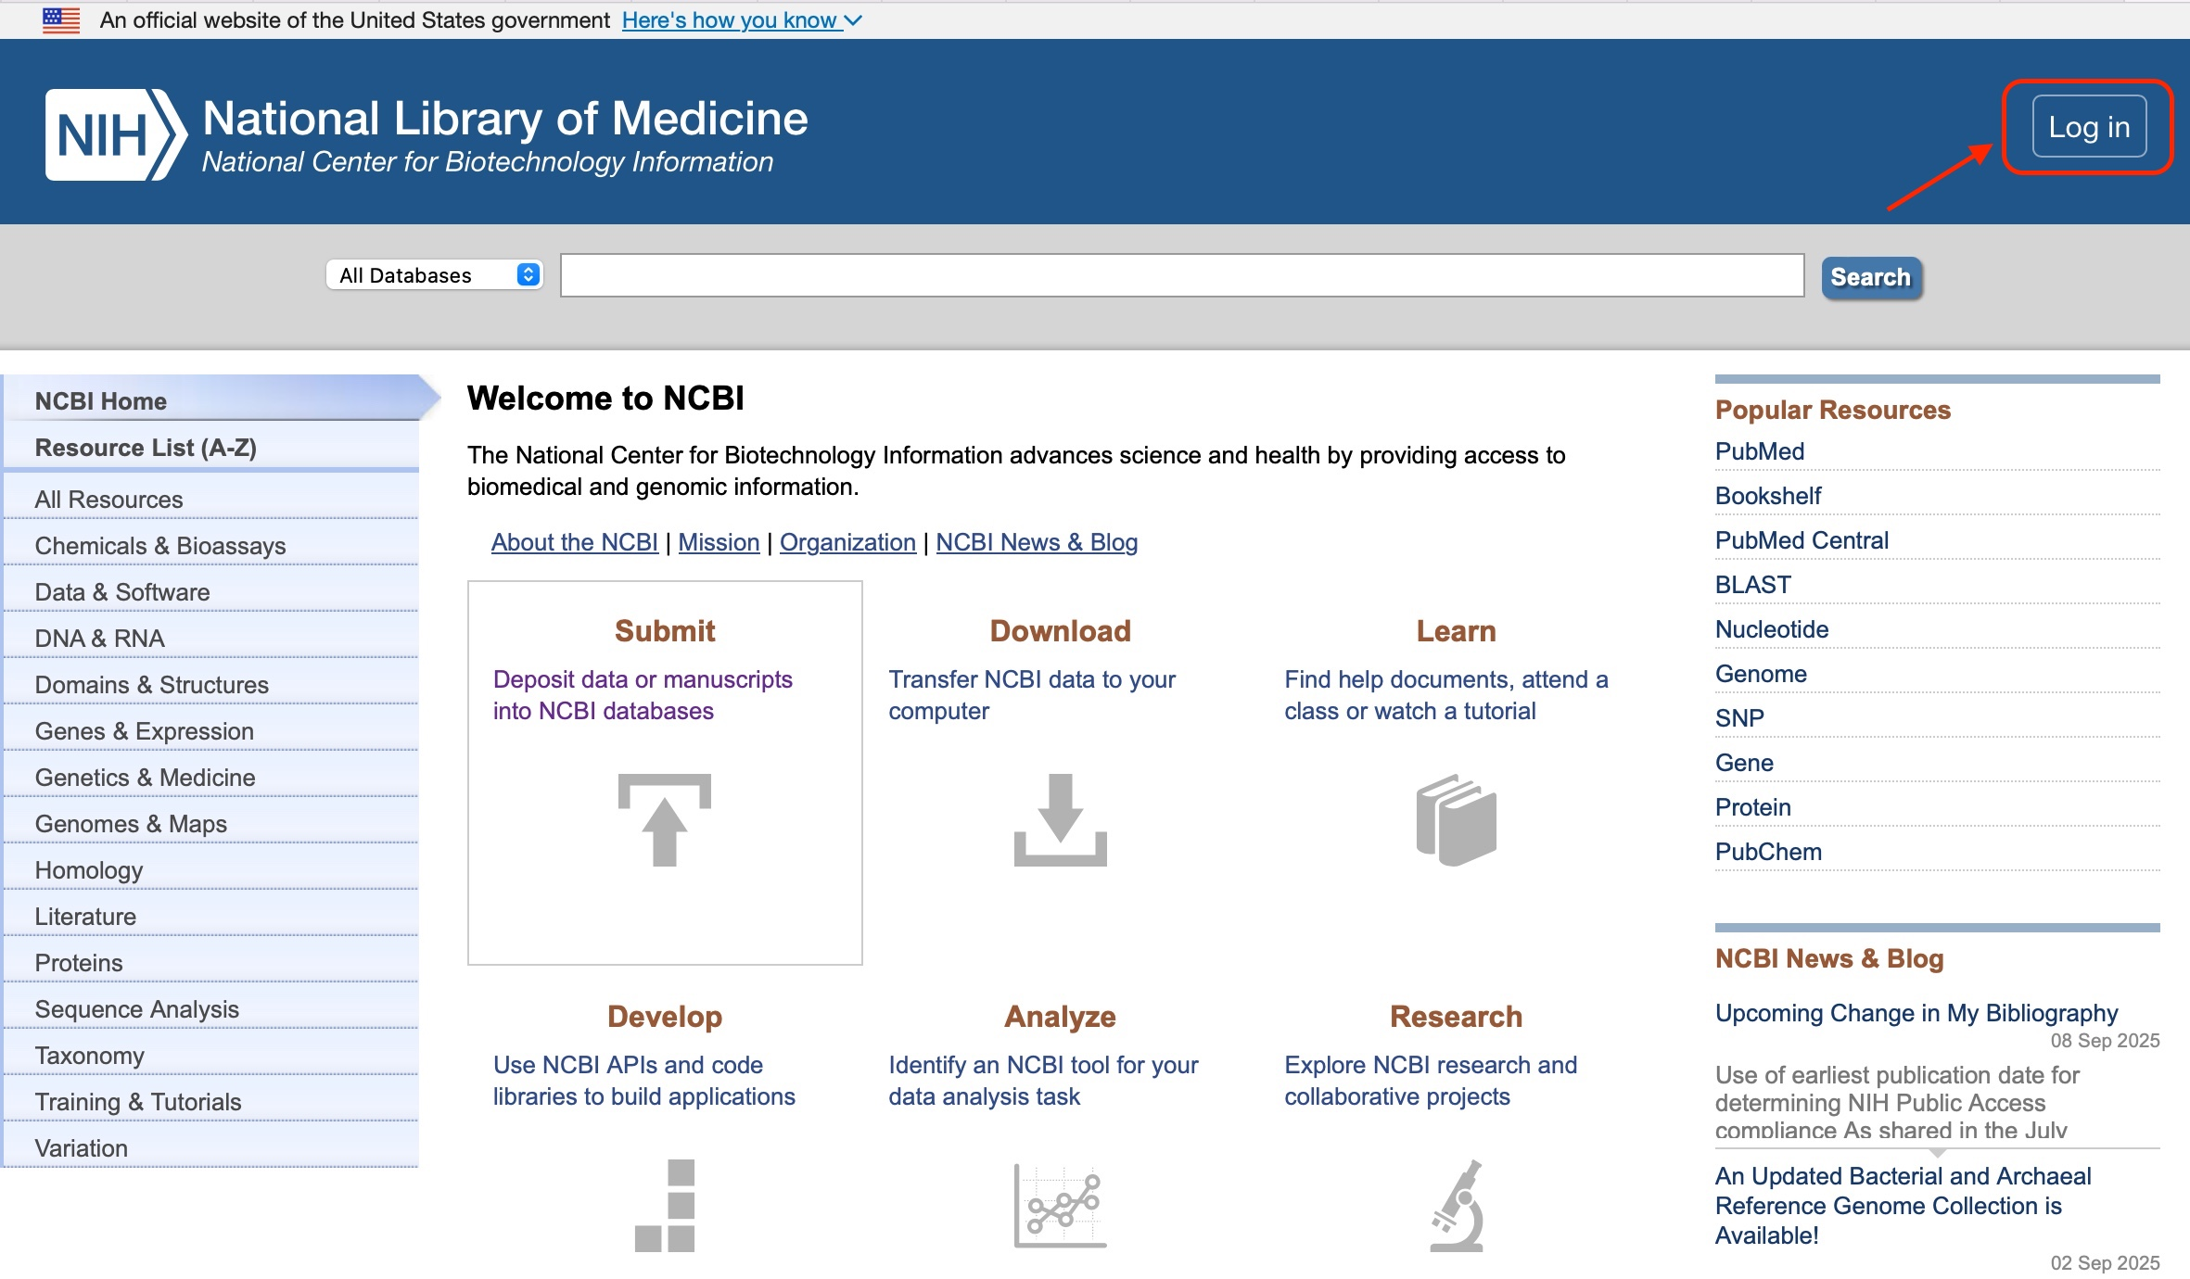
图2. 登入页面

- 若有账号，可以直接登入。
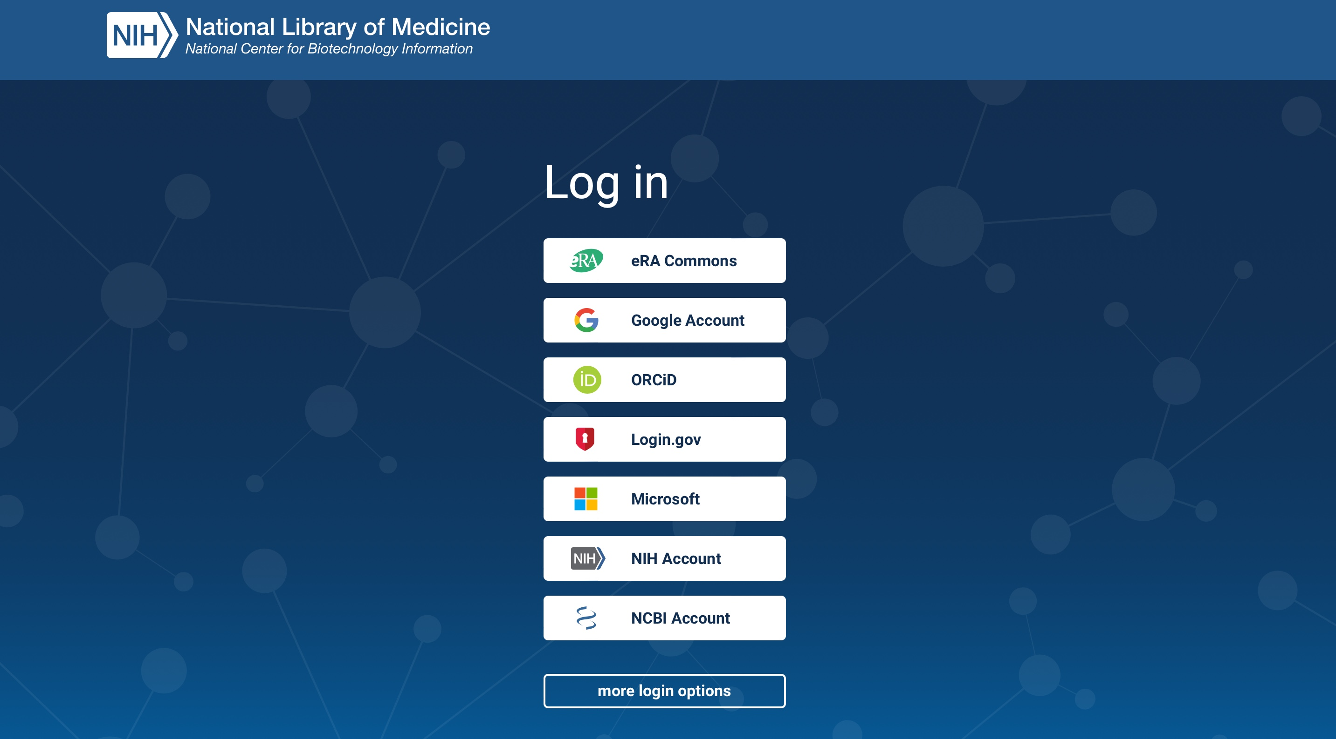
图3. 登入方式

- 若无账号，可以选择以下平台进行注册：
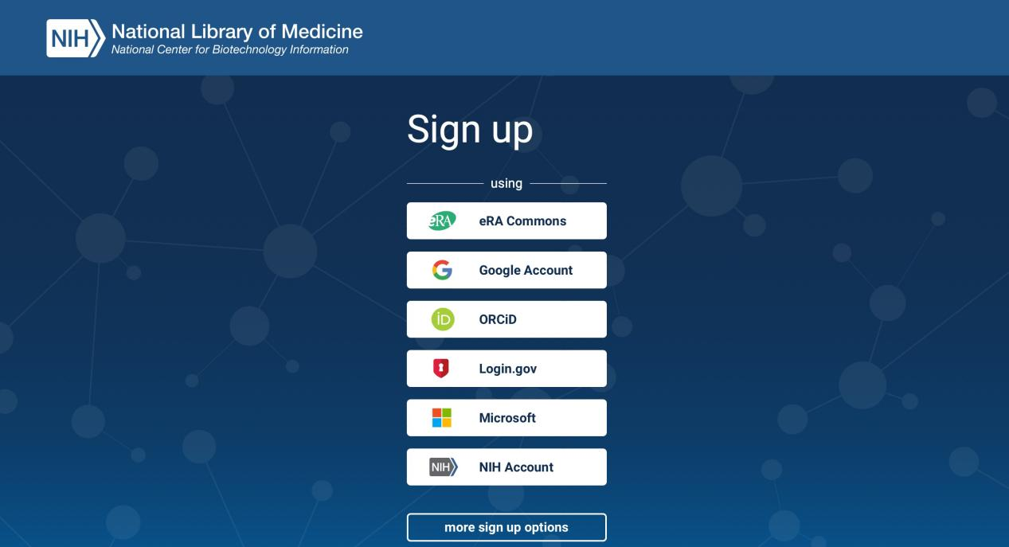
图4. 注册方式

第二步：申请BioSample编号

- 注册完成后即可进入NCBI页面，点击【Submit】上传模块。
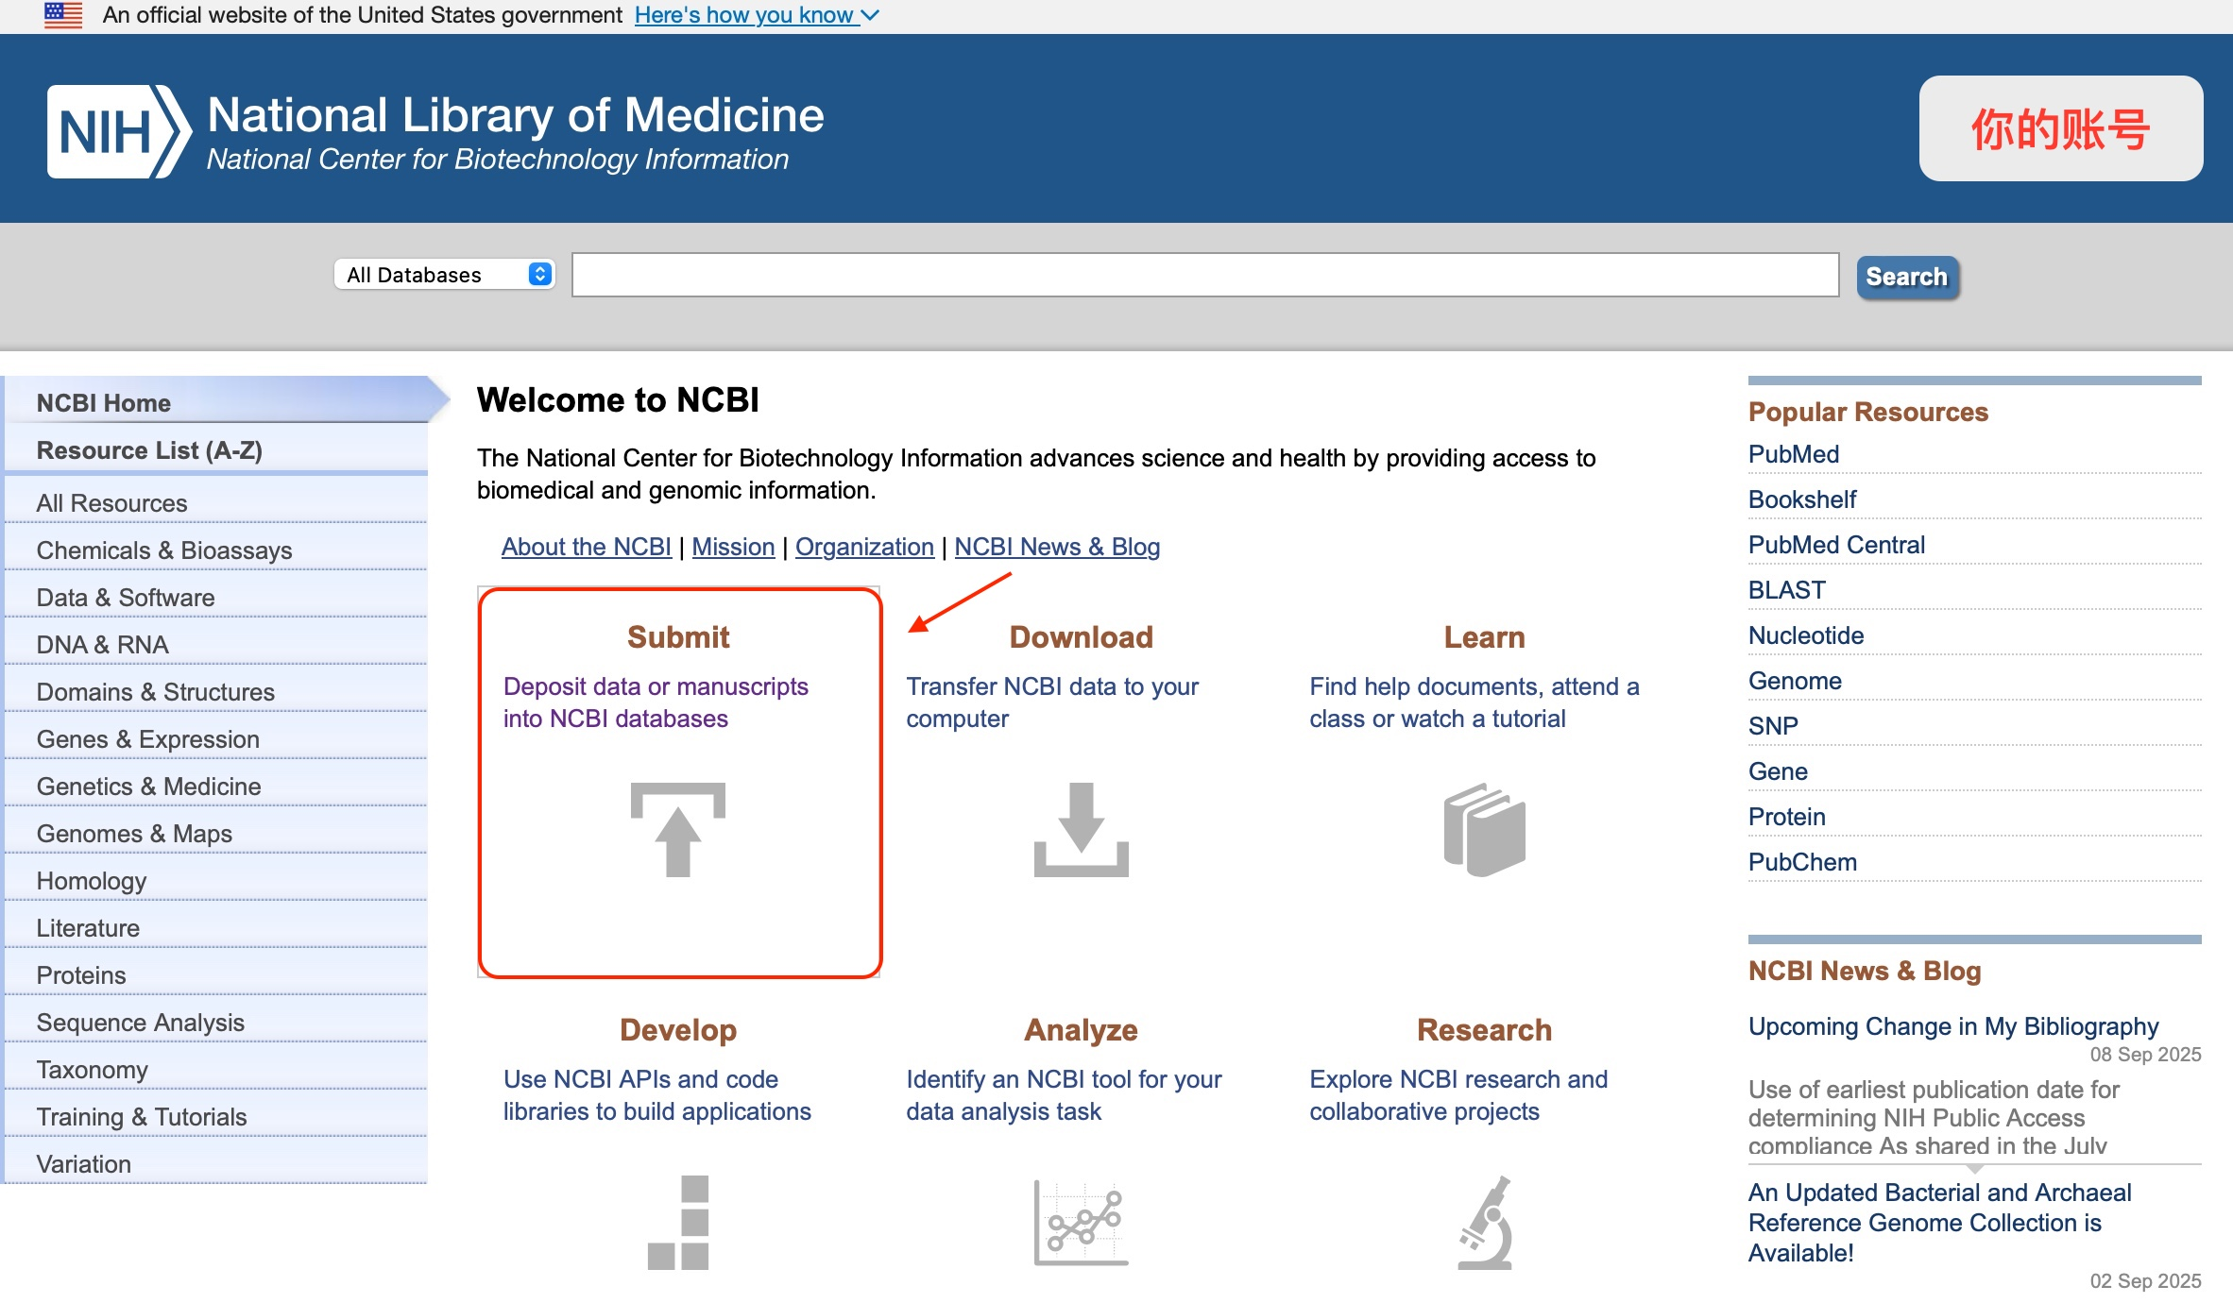
图5. 数据上传模块

- 依次点击【My submissions】-【BioSample】-【New submission】进入。
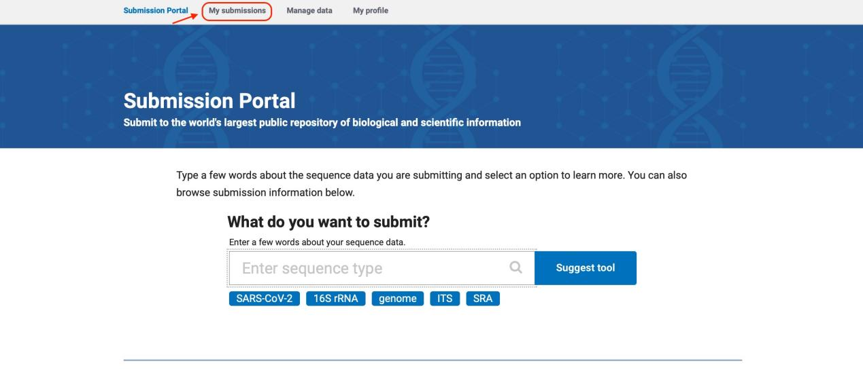
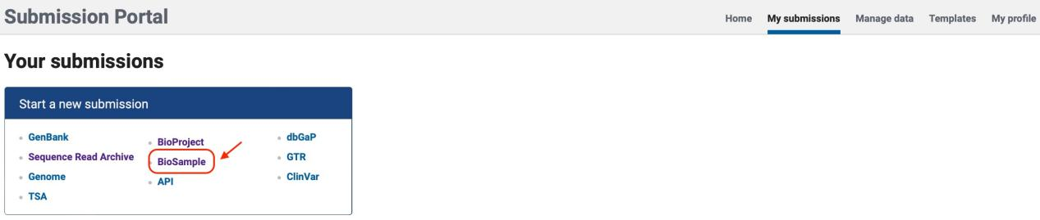
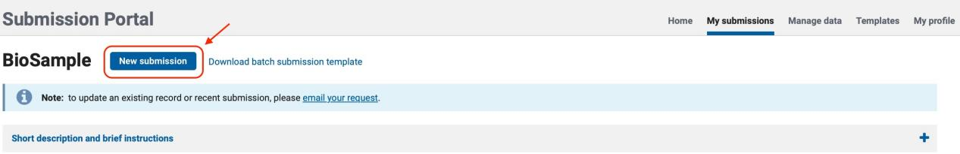
图6. 进入BioSample申请流程

- 接下来填写提交者的基本信息（注意不可以出现中文！）
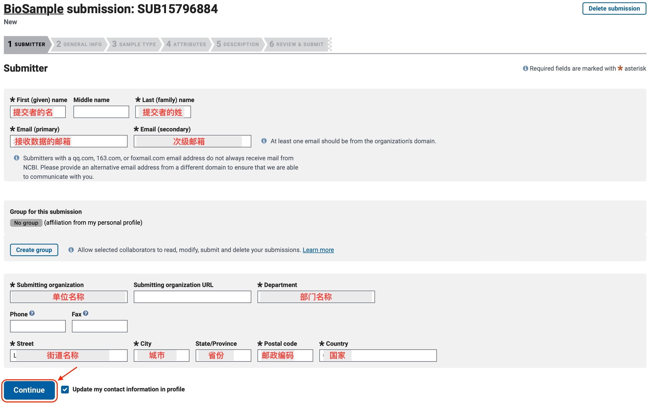
图7. 提交者信息填写页面

- 点击继续按钮，选择释放日期和样本数量。
释放日期：1）立即释放；2）自定义释放。
样本数量：1）多个样本；2）单个样本。建议即使单个样本，也可勾选多个样本进入下一步。
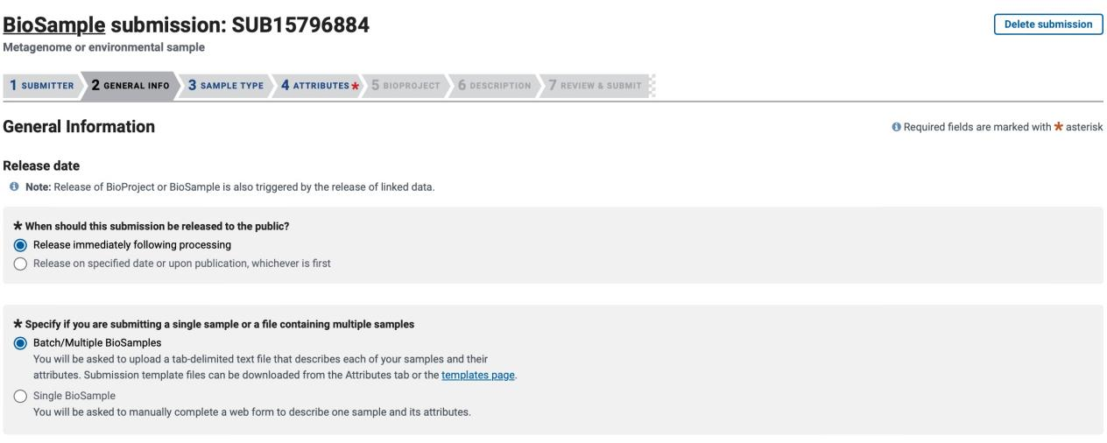
图8. 释放日期填写页面

- 选择样本类型为【Metagenome or environmental】。
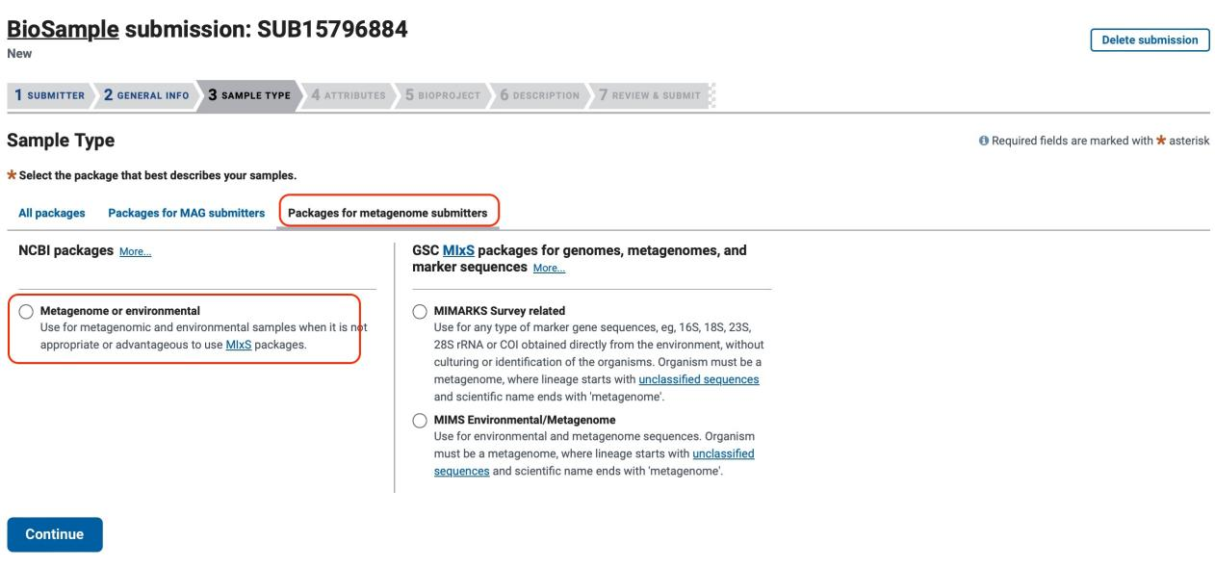
图9. 样本类型选择页面

- 填写样本属性，选择1）内置表格编辑或2）上传表单，建议选上传表单。
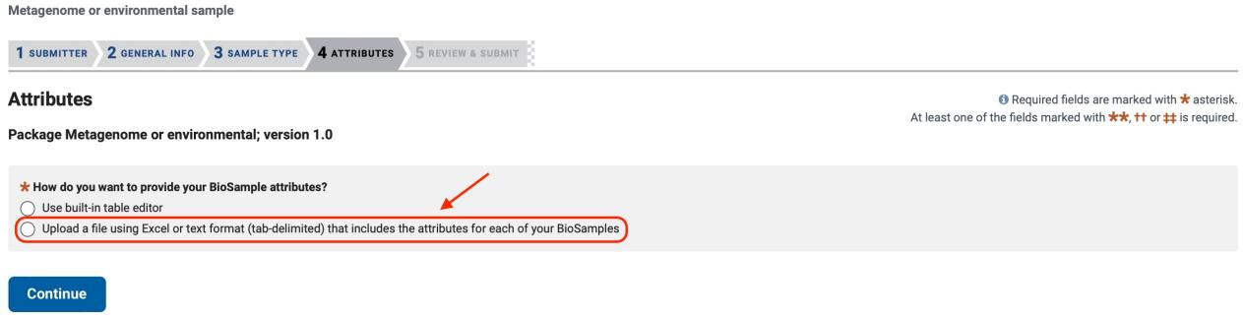
图10. 样本属性填写页面

- 下载表格，严格按要求的格式填写好相关信息。

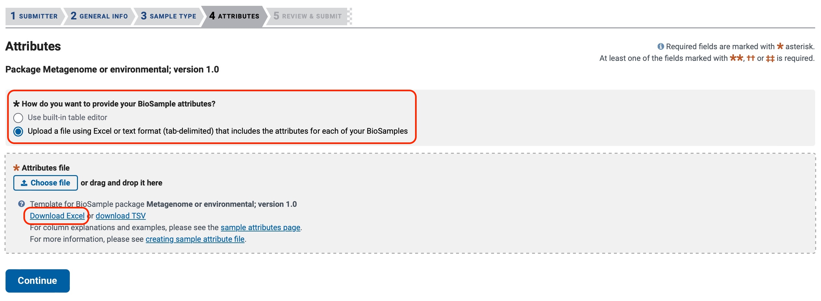
图11. 样本属性表单下载页面

注意：
- 绿色字段为必填项。如有必填字段未填写，提交将失败。若必填字段信息无法获取，请根据实际情况填写“not collected”、“not applicable”或“missing”。
- 蓝色字段表示该组字段中至少有一项为必填。若相关信息无法获取，请根据实际情况填写“not collected”、“not applicable”或“missing”。
- 黄色字段为可选字段。若无相关信息，可不填（或删除）。

- 上传表单。若上传后出现错误：标注为红色的错误——必须修改；标注为黄色的错误——可忽略（系统会根据要求自动修改，一般是格式或拼写问题，不影响后续提交）。
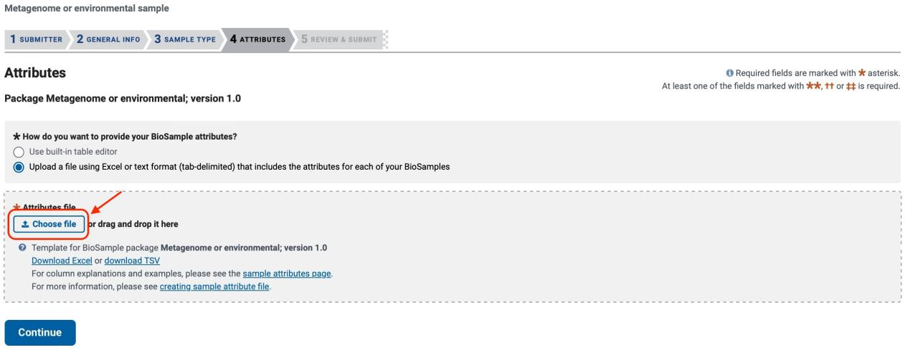
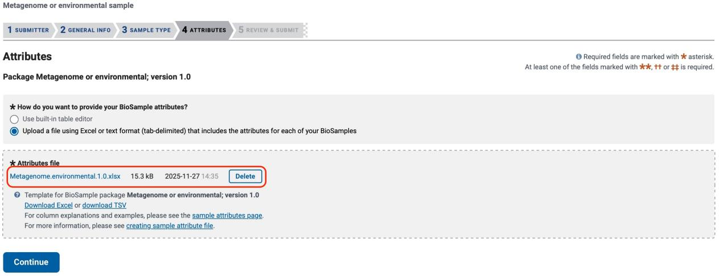
图12. 样本信息上传页面

- 表格信息无误后进入最后一步，检查信息正确后，即可点击提交。提交成功后将会收到邮件。
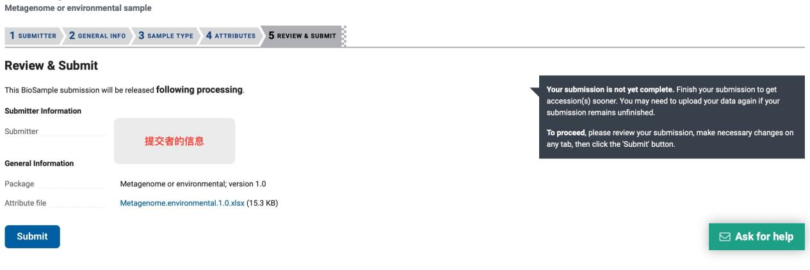
图13. BioSample流程提交页面

第三步：申请BioProject编号
- 回到提交页面【My submissions】，进入【BioProject】，点击【New submission】。
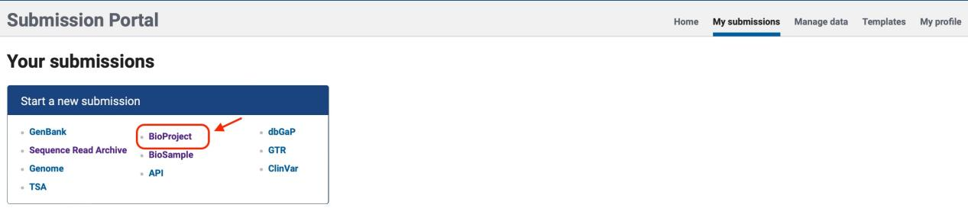
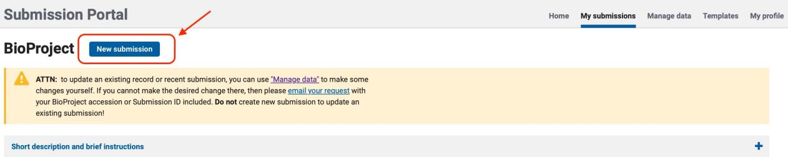
图14. 进入BioProject申请流程

- 填写提交者的基本信息，与之前信息一致，直接点击【Continue】继续。
图15. 提交者信息填写页面

- 选择项目数据类型【Raw sequence reads】和样本类型【Environment】
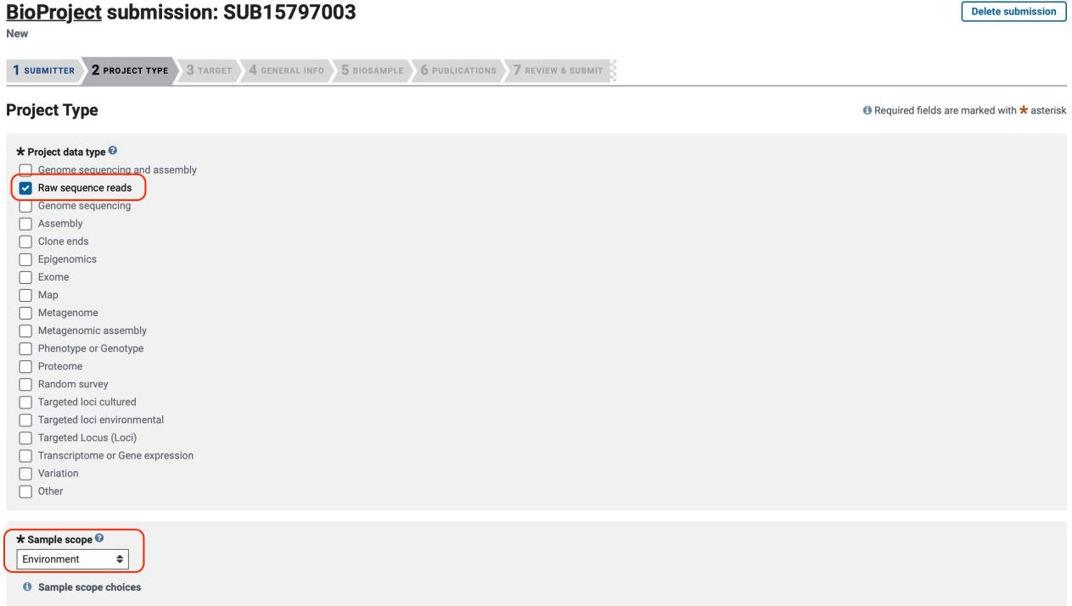
图16. 项目类型选择页面

- 填写项目的Target。
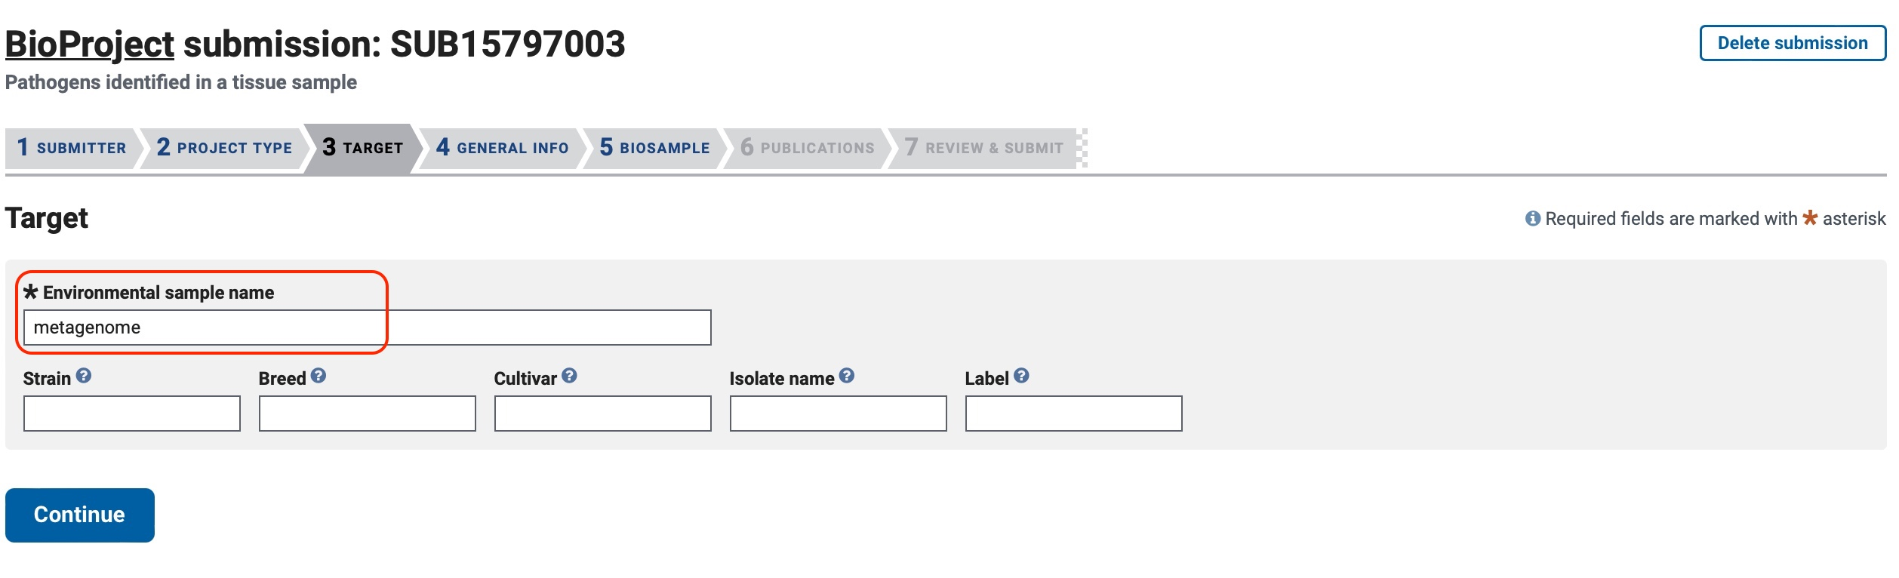
图17. 项目Target填写页面

- 填写释放日期、项目名称及相关描述。
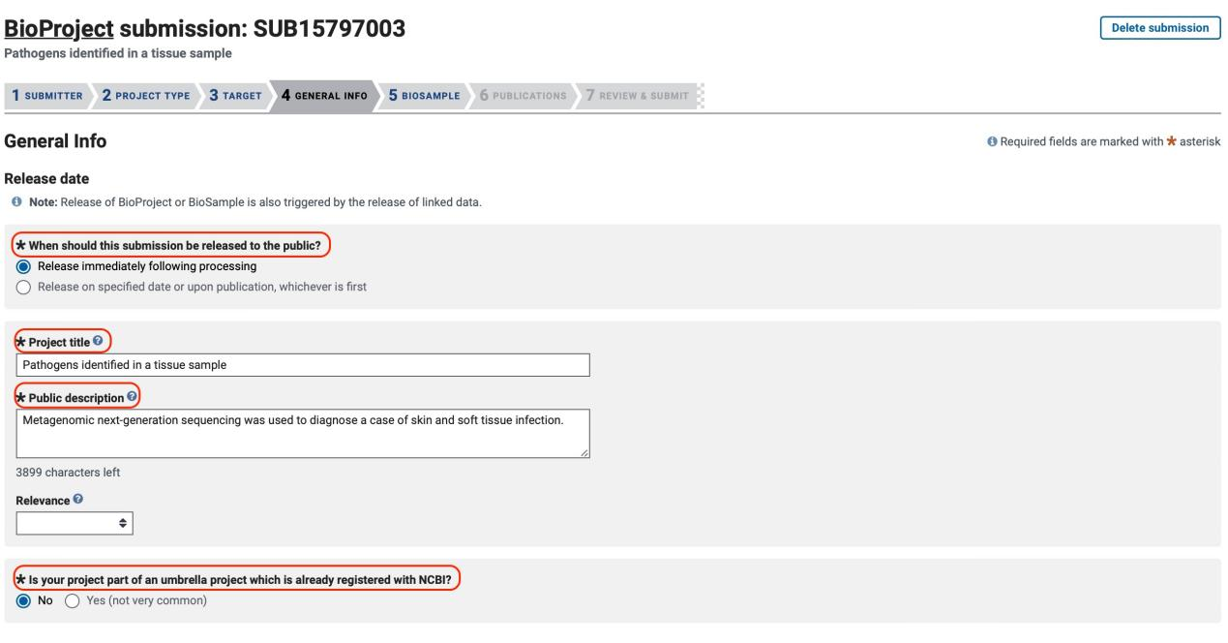
图18. 释放日期、项目名称和描述页面

- 填写BioSample编号（进入BioSample获取），点击继续到最后，检查信息正确后，点击提交即可。提交成功后将会收到邮件。
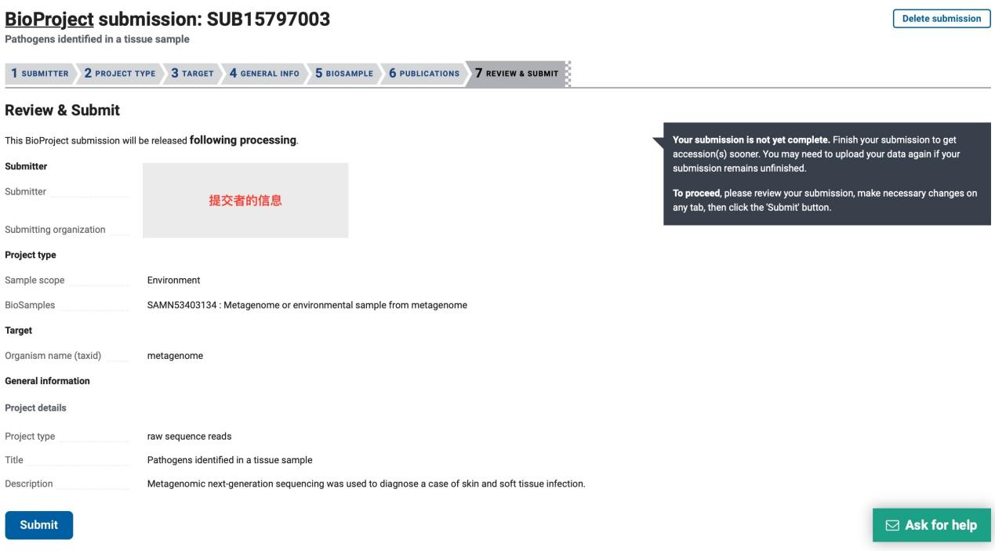
图19. BioProject提交页面

第四步：申请SRA编号并上传原始数据

- 回到提交页面【My submissions】，进入【Sequence Read Archive】，点击【New submission】。
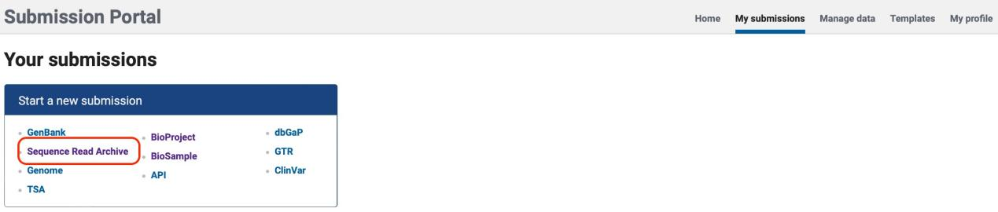
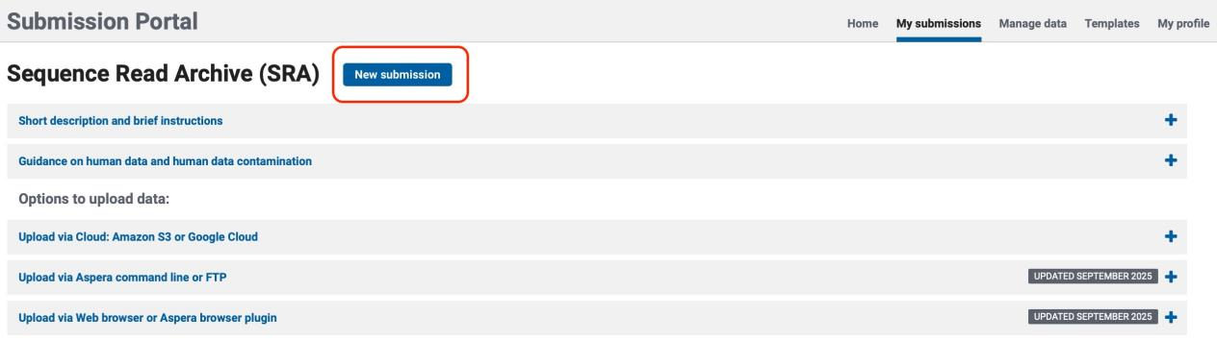
图20. 进入SRA申请流程

- 填写提交者的基本信息，与之前信息一致，直接点击继续【Continue】。
图21. 提交者信息填写

- 填写BioProject、BioSample信息和释放日期（与之前的信息保持一致）。
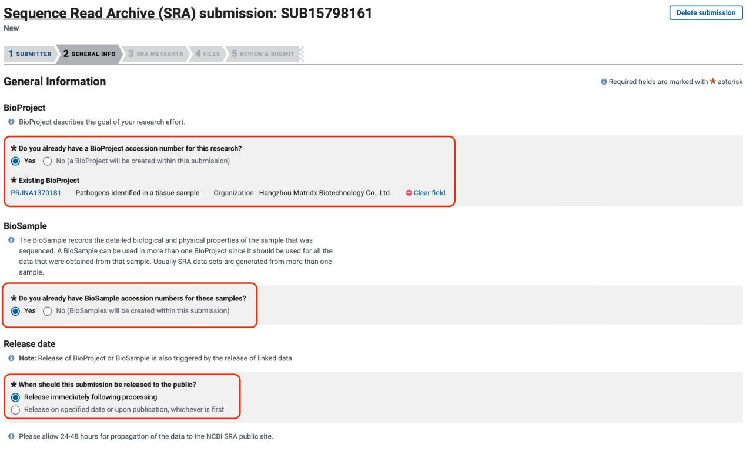
图22. 一般信息（BioProject、BioSample、释放日期等）填写页面

- 下载表格，严格按要求的格式填写好相关信息。
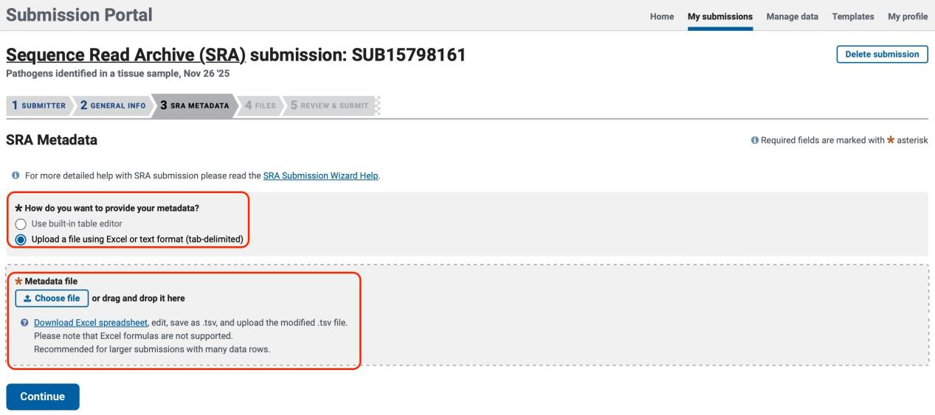图23. SRA数据表单下载页面

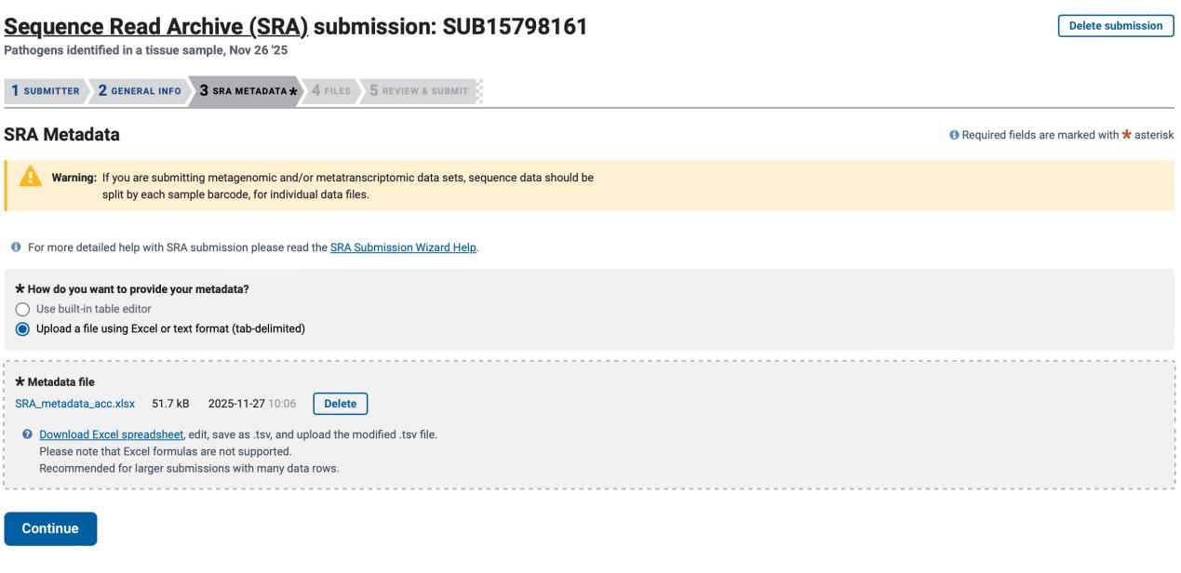
图24. SRA数据表单提交页面

- 上传原始数据。
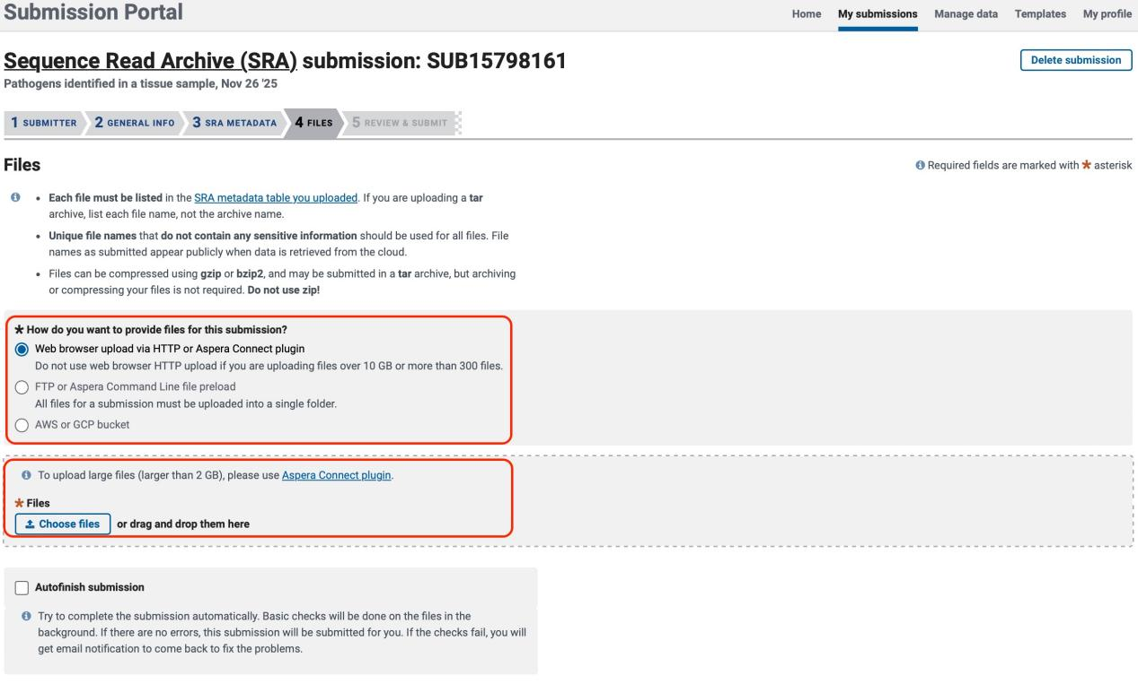
图25. 选择数据上传方式

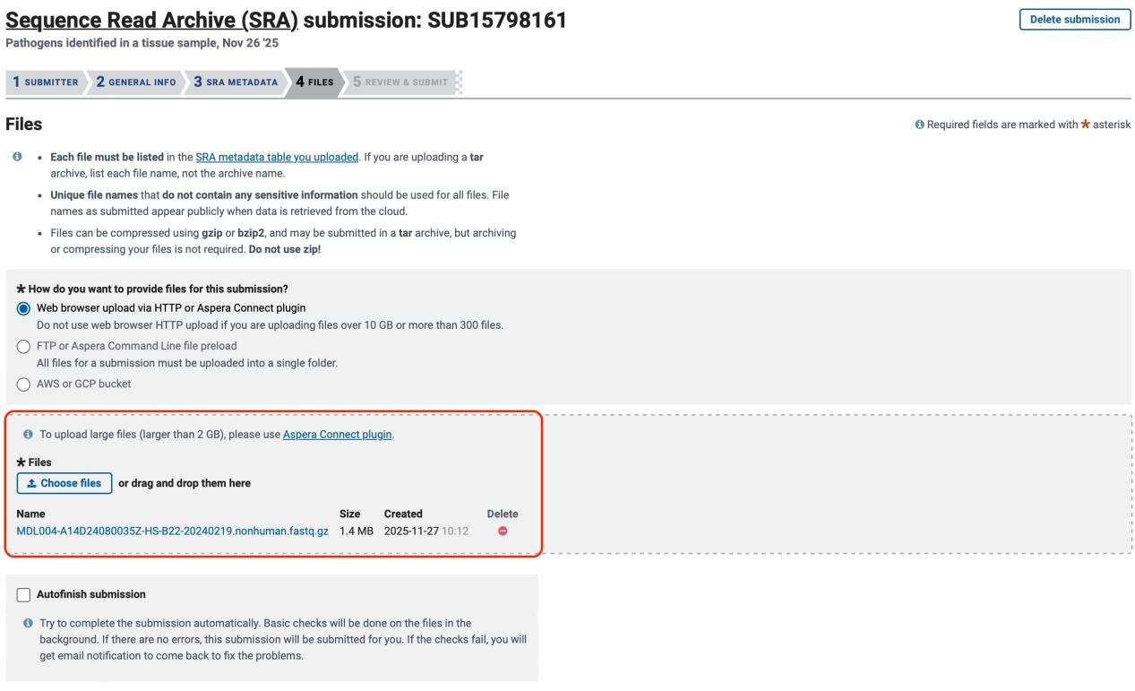
图25. 完成数据上传操作页面

- 核对信息是否正确，点击提交。提交成功后会收到数据上传成功的邮件。
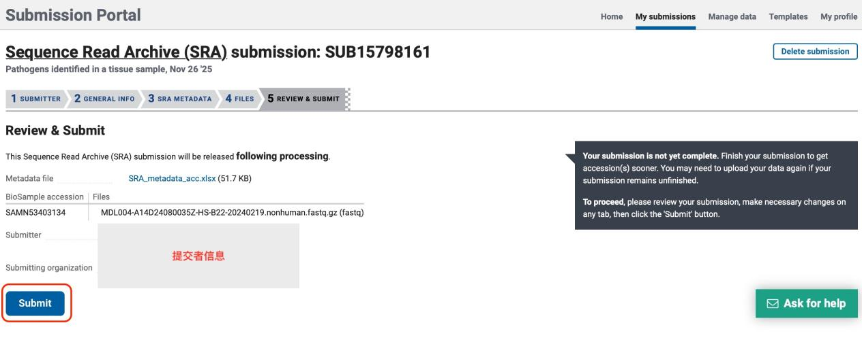
图26. SRA流程提交页面

